KONFIGURASI WORDPRESS DI UBUNTU 24.00

Untuk menginstal PHP dan Apache, gunakan perintah berikut:
sudo apt update
sudo apt install apache2 \
ghostscript \ libapache2-mod-php \ mysql-server \
php \
php-bcmath \ php-curl \ php-imagick \ php-intl \ php-json \
php-mbstring \ php-mysql \ php-xml \
php-zip

sudo mysql

sudo mysql
CREATE DATABASE wordpress;
CREATE USER 'wordpress'@'localhost' IDENTIFIED BY 'passwordku'; GRANT ALL PRIVILEGES ON wordpress.* TO 'wordpress'@'localhost'; FLUSH PRIVILEGES;
EXIT;

Install WordPress

Buat direktori instalasi dan unduh file dari WordPress.org :

cd /tmp
sudo mkdir -p /srv/www
sudo chown www-data: /srv/www
curl https://wordpress.org/latest.tar.gz | sudo -u www-data tar zx -
C /srv/www
sudo mv wordpress /srv/www/

Cek lagi ls /srv/www/ harus ada:
wordpress

Permission (baru sekarang masuk akal)

sudo chown -R www-data:www-data /srv/www/wordpress
sudo chmod -R 755 /srv/www/wordpress

Konfigurasi Apache untuk WordPress

sudo nano /etc/apache2/sites-available/wordpress.conf isi folder :
<VirtualHost *:80>
DocumentRoot /srv/www/wordpress
<Directory /srv/www/wordpress>
Options Indexes FollowSymLinks
AllowOverride All
Require all granted
</Directory>
</VirtualHost>
Aktifkan situs dengan:
sudo a2ensite wordpress

Aktifkan penulisan ulang URL dengan:
sudo a2enmod rewrite

Nonaktifkan situs “It Works” bawaan dengan:
sudo a2dissite 000-default

Terakhir, muat ulang apache2 untuk menerapkan semua perubahan ini:
sudo service apache2 reload

Konfigurasi WordPress untuk terhubung ke basis data.
Sekarang, mari kita konfigurasikan WordPress untuk menggunakan basis data ini. Pertama, salin file konfigurasi contoh ke wp-config.php:

sudo -u www-data cp /srv/www/wordpress/wp-config-sample.php
/srv/www/wordpress/wp-config.php
Selanjutnya, atur kredensial basis data di file konfigurasi
( jangan ganti database_name_hereatau username_heredi perintah di bawah ini. Ganti<your- password> dengan kata sandi basis data Anda):

sudo -u www-data sed -i 's/database_name_here/wordpress/'
/srv/www/wordpress/wp-config.php
sudo -u www-data sed -i 's/username_here/wordpress/'
/srv/www/wordpress/wp-config.php
sudo -u www-data sed -i 's/password_here/passwordku/'
/srv/www/wordpress/wp-config.php
buka folder :
sudo nano /srv/www/wordpress/wp-config.php pastikan isi dalam folder sudah sesuai :
define('DB_USER', 'wordpress'); define('DB_PASSWORD', 'passwordku'); define('DB_HOST', 'localhost');
define('DB_NAME', 'wordpress');

Ganti KEY (biar aman)

curl -s https://api.wordpress.org/secret-key/1.1/salt/

replace output semua di wp-config.php
Temukan hal-hal berikut kemudiann hapus dengan ctrl + k, setelah semua di hapus
paste ctrl + V ouput key tadi ke dalam folder :
define( 'AUTH_KEY', 'put your unique phrase here' ); define( 'SECURE_AUTH_KEY', 'put your unique phrase here' ); define( 'LOGGED_IN_KEY', 'put your unique phrase here' ); define( 'NONCE_KEY', 'put your unique phrase here' ); define( 'AUTH_SALT', 'put your unique phrase here' ); define( 'SECURE_AUTH_SALT', 'put your unique phrase here' ); define( 'LOGGED_IN_SALT', 'put your unique phrase here' ); define( 'NONCE_SALT', 'put your unique phrase here' );

Konfigurasi WordPress

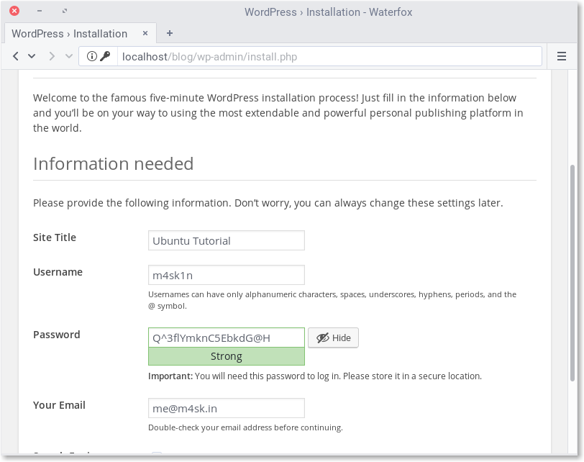
Buka http://103.27.206.191/wp-admin/ di browser Anda. Anda akan diminta untuk memasukkan judul situs baru Anda, nama pengguna, kata sandi, dan alamat email. Perhatikan bahwa nama pengguna dan kata sandi yang Anda pilih di sini adalah untuk WordPress, dan tidak memberikan akses ke bagian lain dari server Anda - pilih nama pengguna dan kata sandi yang berbeda dengan kredensial MySQL (basis data) Anda, yang telah kami konfigurasi untuk penggunaan WordPress, dan berbeda dengan kredensial Anda untuk masuk ke desktop atau shell komputer atau server Anda. Anda dapat memilih apakah Anda ingin situs Anda diindeks oleh mesin pencari.

KONFIGURASII FILE WEBSETI YANG SUDAH DI SIAPKAN SEBELUMNYA

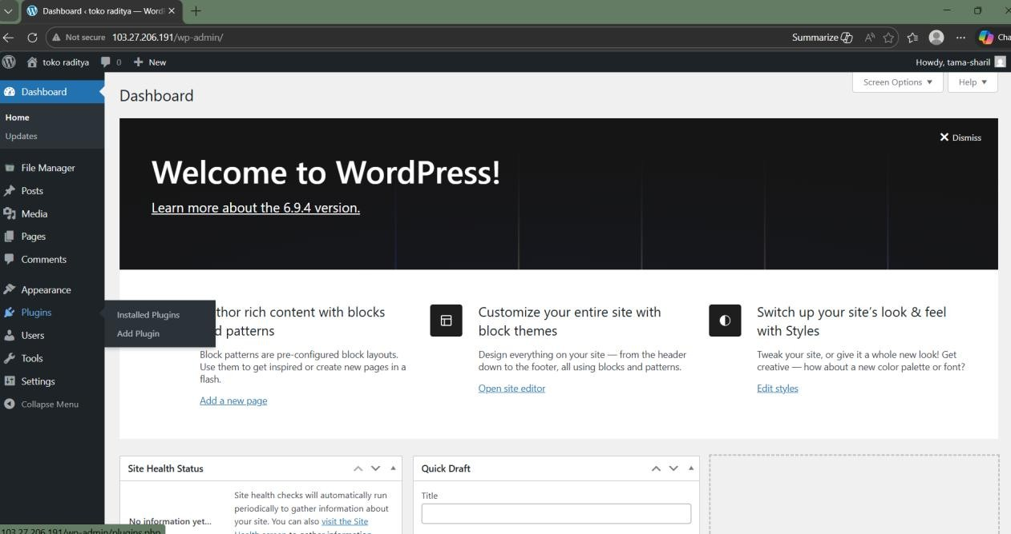
setelah sign in kemudian bisa login dengan user dan password yang telah di buat sebelumnya, masuk ke halaman awal darii wordpress, bisa klik plugins - Add plugin

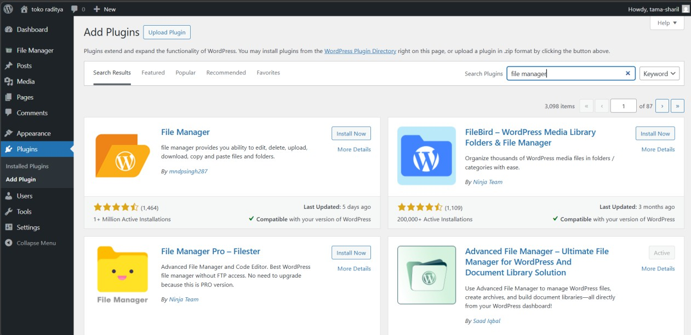
Step selanjutnyaa bisa cari bisa Search Plugins “File manager”, pilih dann install now plugin yang di dalam kotak , kemudian activkan

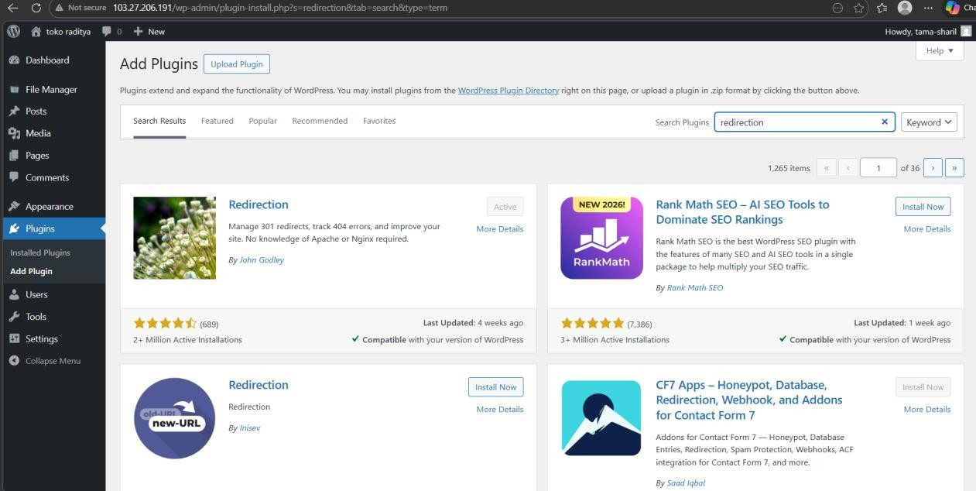
Cari Kembali redirection, kemudian install now yang telah di beri kotak dan activkan

Bisa klik file manager [1], kemudian nantinyaa ada peringatan bisa di “SKIP”, kemudian klik uploud file[2] – drop file website[3] yang sudah di extrak menjadi .zip dari file explorer laptop atau pc anda, select now, setelah ter uploud klik folder extrak file [4].

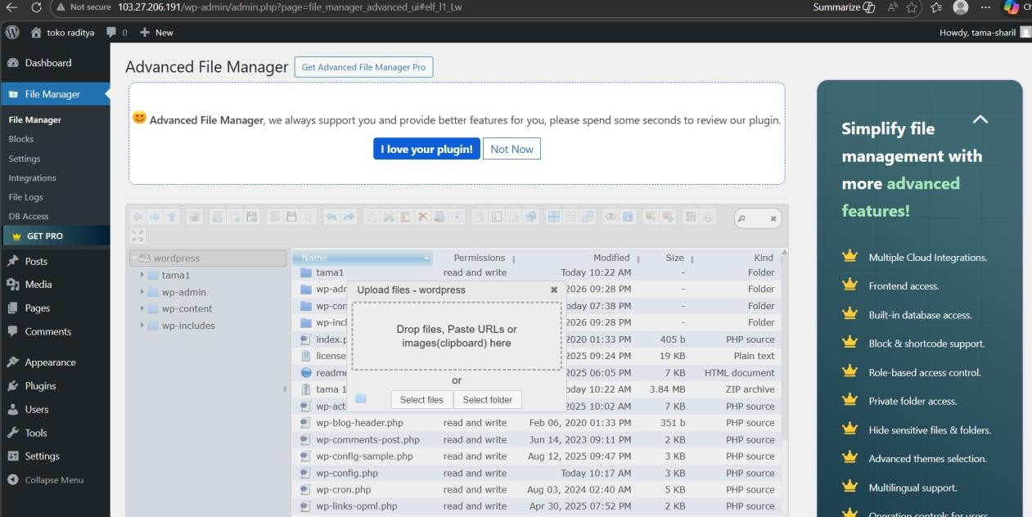


1
2
4
3

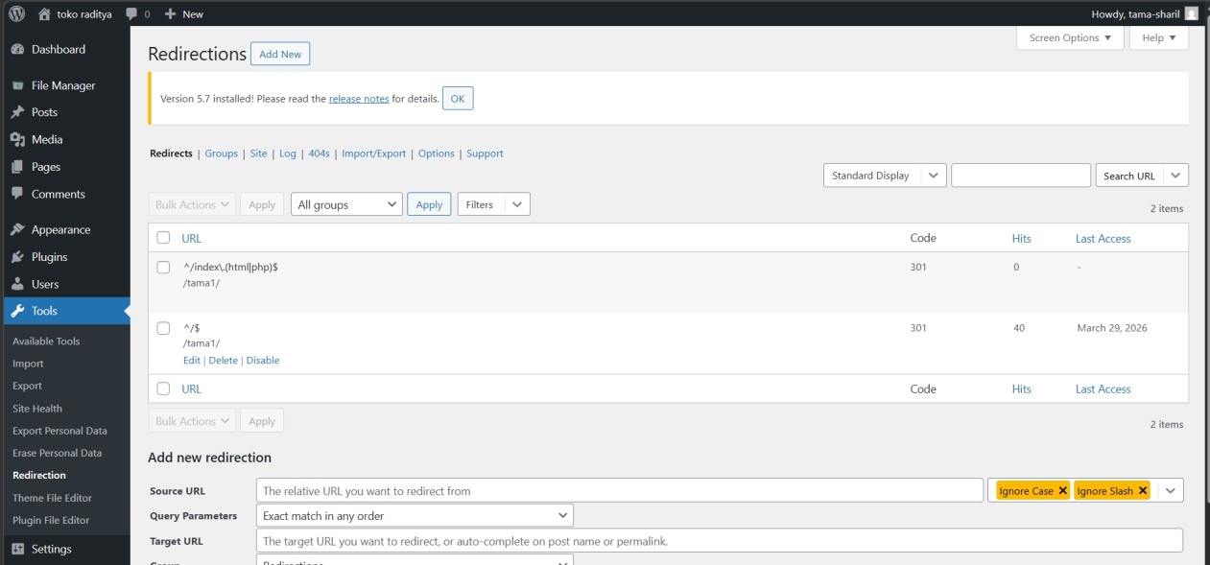
Step selanjutnya klik menu tools di bawah, pilih redirection, klik continue – centang yang 1 & 2 – continue – finish proses, klik add new.

Isikan sesuai di foto di bawa ini, untuk target di sesuaikan dengan name folder, kemudian save
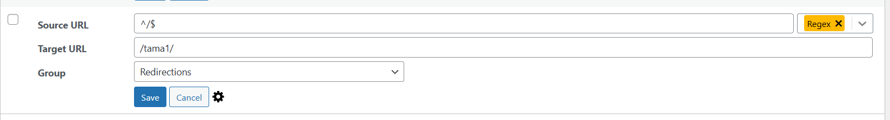

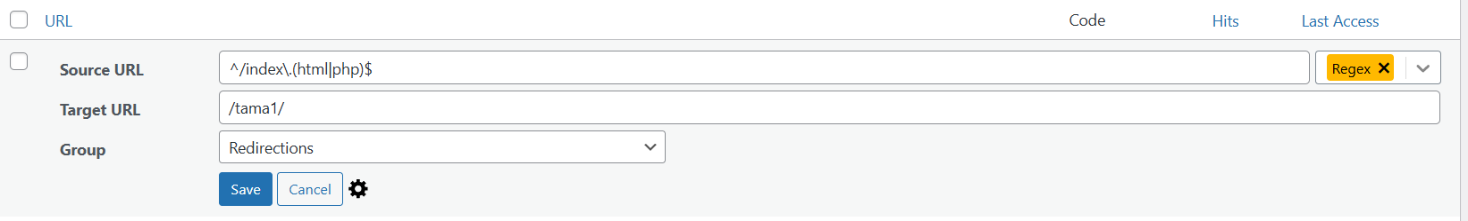
*perhatikan type source url , harus sama yaitu rager selain itu uncentang atau jgn di centang.

Setalahh semua step telah di lakukan dengan benar dan nihil eror atau bug, webseti bisa di access melalui browser masing-masing dengan search IP address atau domain di dari VPS ANDA.

KONFIGURASI HARDENING
- Konfigurasi Fail2ban
sudo apt install fail2ban -y
sudo systemctl enable fail2ban
sudo systemctl status fail2ban
sudo nano /etc/apache2/sites-available/000-default.conf
tambahkan isi berikut :
<Directory "/var/www/html">
Options Indexes FollowSymLinks
AllowOverride All
<Files "report.html">
AuthType Basic
AuthName "Restricted Access"
AuthUserFile /etc/apache2/.report_passwd
Require valid-user
</Files>

ErrorLog ${APACHE_LOG_DIR}/wordpress_error.log
CustomLog ${APACHE_LOG_DIR}/access.log combined

ServerAdmin http://103.27.206.191/tama11/ ( Ganti server admin sesuai website nya )

sudo nano /etc/apache2/sites-enabled/wordpress.conf
isi dengan:
<VirtualHost *:80>

ServerName http://103.27.206.191/tama11/
DocumentRoot /srv/www/wordpress

<Directory /srv/www/wordpress>
Options Indexes FollowSymLinks
AllowOverride All
Require all granted
</Directory>

<Files "report.html">
AuthType Basic
AuthName "Restricted Access"
AuthUserFile /etc/apache2/.report_passwd
Require valid-user
</Files>

ErrorLog ${APACHE_LOG_DIR}/wordpress_error.log
CustomLog ${APACHE_LOG_DIR}/wordpress_access.log combined

</VirtualHost>

sudo systemctl restart apache2

buat jail fail2ban
sudo cp /etc/fail2ban/jail.conf /etc/fail2ban/jail.local
sudo mv /etc/fail2ban/jail.local /etc/fail2ban/jail.local.bak
sudo nano /etc/fail2ban/jail.local.bak
isi sebagai berikut :
[DEFAULT]
bantime =600
findtime =600
maxretry = 5

[apache-report]
enabled = true
port = http, https
filter = apache-report
logpath = /var/log/apache2/wordpress_error.log
backend = polling
maxretry = 3
findtime = 600
bandtime = 3600

[apache-badbots]
enabled = true
port = http,https
logpath = /var/log/apache2/error.log

[sshd]
enabled = true
port = 2222
filter = sshd
logpath = /var/log/auth.log
maxretry = 3
bantime = 3600
findtime = 600

sudo systemctl restart fail2ban

- Monitoring Server Secara Real-Time
untuk memonitoring server secara real time dalam bentuk statistik grapic menggunakan GoAccess
Install GoAccess
sudo apt install goaccess -y
pastikan log website ada cek di ls /var/log/apache2 pastikan ada file wordpress_access.log lalu cek log di
sudo tail -f /var/log/apache2/wordpress_access.log
jika ada maka log website sudah benar

sudo goaccess /var/log/apache2/access.log \
--log-format=COMBINED \
-o /var/www/html/report.html

Buat dashboard di folder website agar berjalan secara real time
sudo goaccess /var/log/apache2/wordpress_access.log \
-o /srv/www/wordpress/report.html \
--log-format=COMBINED \
--real-time-html
( setelah menjalankan perintah ini terminal jangan di tutup agar GoAccess biar berjalan terus ( kalo di tutup monitoring real time nya akan berhenti )
Coba akses http://103.27.206.191/report.html, untuk cek apakah monitoring nya sudah berjalan , apabila monitoring nya tidak muncul, maka hapus bagian
<Files "report.html">
AuthType Basic
AuthName "Restricted Access"
AuthUserFile /etc/apache2/.report_passwd
Require valid-user
</Files>

ls /srv/www/wordpress/ cek apakah sudah terinstall

Buat file password untuk menambahkan plugin login pada url monitoring nya
sudo apt install apache2-utils -y
sudo htpasswd -c /etc/apache2/.report_passwd admin ( isi pw )
ls -l /etc/apache2/.report_passwd ( cek apakah sudah ada )
sudo chown www-data:www-data /etc/apache2/.report_passwd
sudo chmod 640 /etc/apache2/.report_passwd

Buat konfigurasi Directory untuk proteksi
sudo nano /etc/apache2/sites-enabled/wordpress.conf
tambahkan ini
<Files "report.html">
AuthType Basic
AuthName "Restricted Access"
AuthUserFile /etc/apache2/.report_passwd
Require valid-user
</Files>
sudo systemctl restart apache2

cara akses statistic monitoring website secara real-time
http://ip-server/report.html
masukan username dan password yang telah diseting sebelum nya misal nya :
usn : admin
pw : admin

nanti akan muncul tampilan dashboard monitoring nya seperti ini:
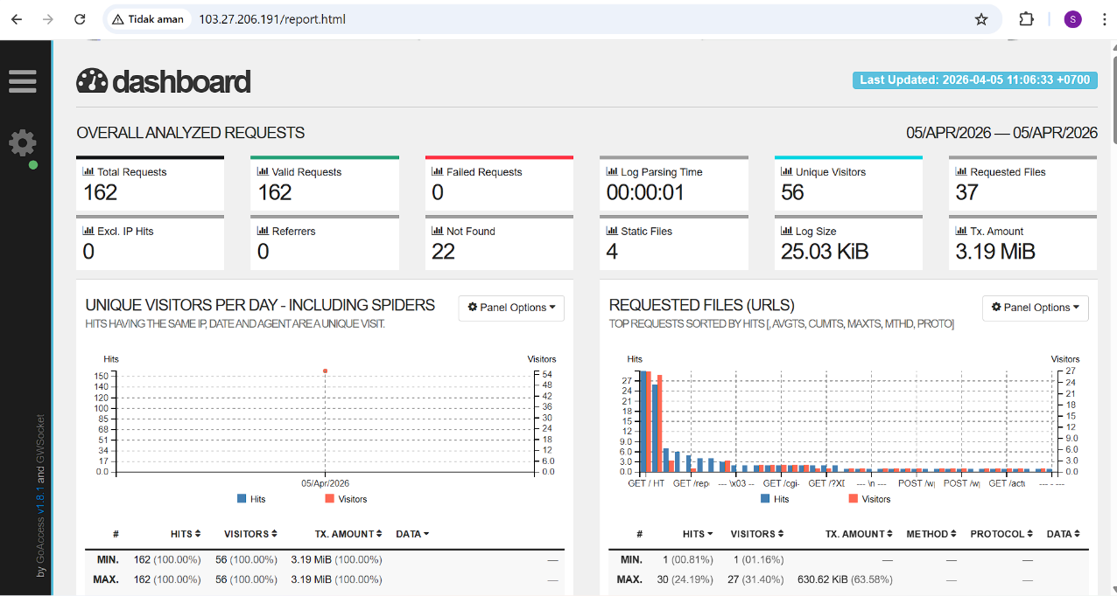

Agar monitoring dapat berjalan terus secara real-time , tapi terminal nya bisa ditutup maka buat dulu system otomatis nya, Agar tetap berjalan walaupun terminal ditutup
Buat file
sudo nano /etc/systemd/system/goaccess.service
isi dengan :
[Unit]
Description=GoAccess Real-Time Web Log Analyzer
After=network.target

[Service]
ExecStart=/usr/bin/goaccess /var/log/apache2/wordpress_access.log -o /srv/www/wordpress/report.html --log-format=COMBINED --real-time-html
Restart=always
User=root

[Install]
WantedBy=multi-user.target

sudo a2enmod auth_basic
sudo a2enmod authn_file
sudo systemctl daemon-reload
sudo systemctl start goaccess
sudo systemctl enable goaccess
sudo systemctl status goaccess

setelah itu coba akses lagi http://103.27.206.191/report.html , dan monitoring nya sudah otomatis berjalan secara real-time walaupun terminal di tutup

- Menambahkan konfigurasi fail2ban untuk proteksi login wordpress-login dan report.html

Coba akses website nya dulu http://103.27.206.191/report.html lalu gunakan perintah in
sudo tail -f /var/log/apache2/wordpress_error.log
nanti akan muncul AH01618: (usn salah) not found: /report.html , log website nya sudah benar
buat filter fail2ban untuk monitoring
sudo nano /etc/fail2ban/filter.d/apache-report.conf ,
isi berikut :
[Definition]
failregex = ^.*\[client <HOST>:\d+\] AH01618: user .* not found: /report\.html
ignoreregex =

buat filter fail2ban untuk wordpress login
ceklogin gagal tercatat di log, coba login gagal di http://103.27.206.191/wp-login.php
sudo tail -f /var/log/apache2/wordpress_access.log
nanti akan muncul POST /wp-login.php HTTP/1.1 tandanya terpantau oleh fail2ban
sudo nano /etc/fail2ban/filter.d/wordpress.conf
isi berikut :
[Definition]
failregex = ^<HOST> -.*POST /wp-login.php
ignoreregex =

sudo systemctl restart apache2

- Mengecek hardening
sudo fail2ban-client status ( cek jail konfigurasi yang aktif )
Jika ingin mengecek secara detail ip yang telah ke blokir oleh fail2ban bisa di cek dengan sudo fail2ban-client status ……… tinggal masukan jail mana yang ingin di cek dari 4 yang telah kita seting. Dan apabila di test serangan maka log nya akan muncul di status jail tersebut.

setelah itu tinggal uji coba login : http://103.27.206.191/wp-login.php dan http://103.27.206.191/report.html dengan memasukan usn dan pw yang salah sebenyak 3 kali sesuai yang di seting, lalu cek untuk melihat ip yang telah keblokir
sudo fail2ban-client status wordpress-login
sudo fail2ban-client status apache-report
sebagai contoh ip ke ban
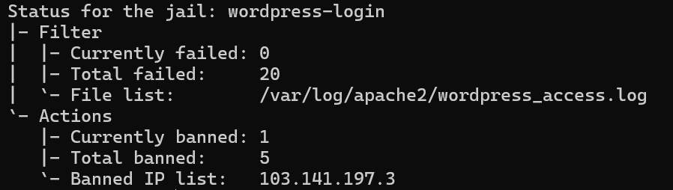

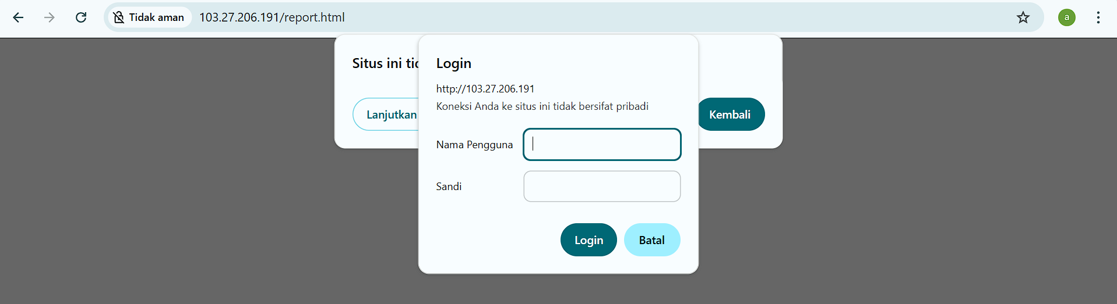

Contoh tampilan plugin login pada monitoring

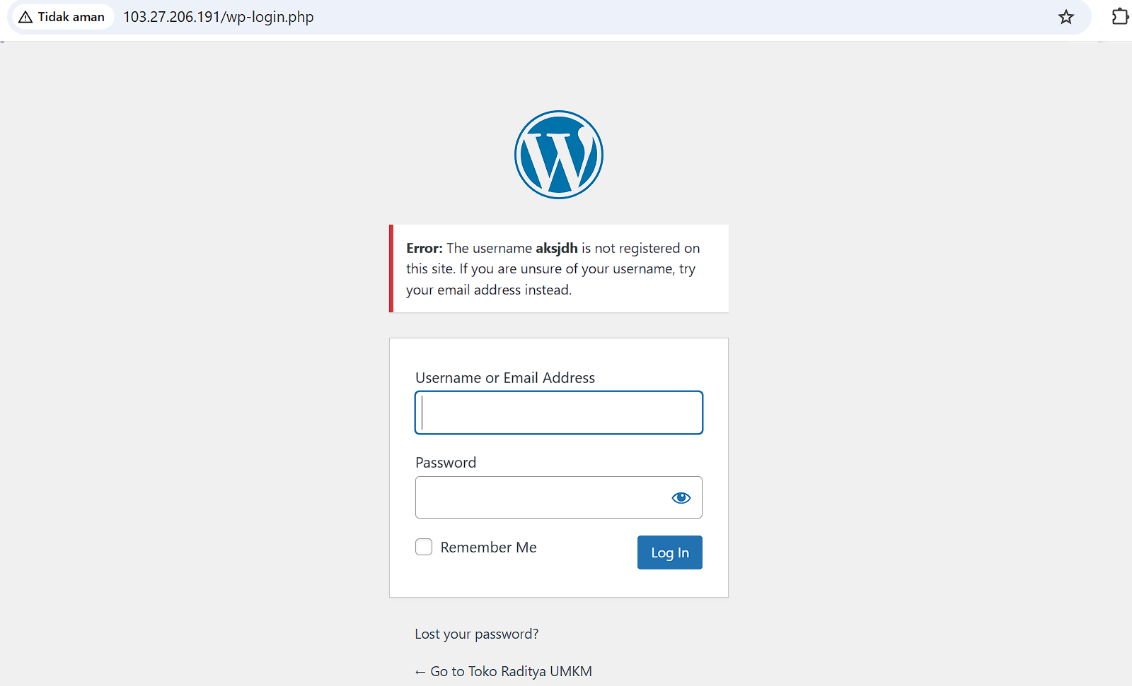

Contoh tampilan wp-login wordpress
- p

KONFIGURASI SSL

- INSTALL SSL UNTUK APACHE2
sudo apt install certbot python3-certbot-apache -y

- KONFIGURASI Cerboot apache2
sudo certbot –apache

Saving debug log to /var/log/letsencrypt/letsencrypt.log
Enter email address (used for urgent renewal and security notices)
(Enter 'c' to cancel): tamahamzah9@gmail.com

- - - - - - - - - - - - - - - - - - - - - - - - - - - - - - - - - - - - - - - -
Please read the Terms of Service at
https://letsencrypt.org/documents/LE-SA-v1.6-August-18-2025.pdf. You must agree
in order to register with the ACME server. Do you agree?
- - - - - - - - - - - - - - - - - - - - - - - - - - - - - - - - - - - - - - - -
(Y)es/(N)o: yes

- - - - - - - - - - - - - - - - - - - - - - - - - - - - - - - - - - - - - - - -
Would you be willing, once your first certificate is successfully issued, to
share your email address with the Electronic Frontier Foundation, a founding
partner of the Let's Encrypt project and the non-profit organization that
develops Certbot? We'd like to send you email about our work encrypting the web,
EFF news, campaigns, and ways to support digital freedom.
- - - - - - - - - - - - - - - - - - - - - - - - - - - - - - - - - - - - - - - -
(Y)es/(N)o: yes
Account registered.
Please enter the domain name(s) you would like on your certificate (comma and/or
space separated) (Enter 'c' to cancel): http://tokoraditya.my.id/

- - - - - - - - - - - - - - - - - - - - - - - - - - - - - - - - - - - - - - - -
One or more of the entered domain names was not valid:

http://tokoraditya.my.id/: Requested name http://tokoraditya.my.id/ appears to
be a URL, not a FQDN. Try again without the leading "http://".

Would you like to re-enter the names?
- - - - - - - - - - - - - - - - - - - - - - - - - - - - - - - - - - - - - - - -
(Y)es/(N)o: yes
Please enter the domain name(s) you would like on your certificate (comma and/or
space separated) (Enter 'c' to cancel): tokoraditya.my.id
Requesting a certificate for tokoraditya.my.id

Successfully received certificate.
Certificate is saved at: /etc/letsencrypt/live/tokoraditya.my.id/fullchain.pem
Key is saved at: /etc/letsencrypt/live/tokoraditya.my.id/privkey.pem
This certificate expires on 2026-07-13.
These files will be updated when the certificate renews.
Certbot has set up a scheduled task to automatically renew this certificate in the background.

Deploying certificate
Successfully deployed certificate for tokoraditya.my.id to /etc/apache2/sites-available/wordpress-le-ssl.conf
Congratulations! You have successfully enabled HTTPS on https://tokoraditya.my.id

- - - - - - - - - - - - - - - - - - - - - - - - - - - - - - - - - - - - - - - -
If you like Certbot, please consider supporting our work by:
* Donating to ISRG / Let's Encrypt: https://letsencrypt.org/donate
* Donating to EFF: https://eff.org/donate-le
- - - - - - - - - - - - - - - - - - - - - - - - - - - - - - - - - - - - - - - -

